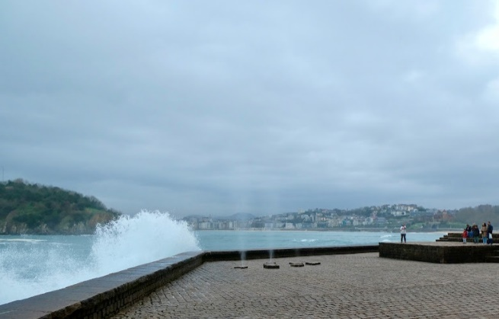  El Peine del Viento | Turen mod Spanien  Turen mod Spanien og Portugal gik fra DK den 19.2 som var ramt af voldsomt stormvejr. Efter en overnatning i Tyskland på en plads hvor regnvandet stod højere end græsset og sne igennem Belgien og et par overnatning i Frankrig – nåede vi frem til Nordspanien med solskin og 17c.  Vi tager en dag bussen ind til San Sebastian – byen med de mange flotte sandstrande, tapasbarer og kunstværket El Peine del Viento (Vindkammen)  Turen går så videre langs Biscayabugten, hvor vi slår os ned nogle dag ved Virgen Del Mar ca 6 km fra San Sebastian. Her er kysten præget af gigantiske bølger og vandfyrværkeri når bølgerne slår ind på klipperne.  Se fotos fra turen mod Spanien og Bascayabugten
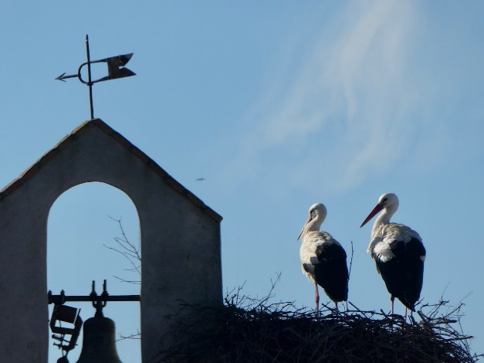  Storkepar | Det centrale Spanien  Blomstrende mandeltræ, modne citrusfrugter på træerne og mange storkepar er det vi ser meget.  Livet nydes også i hængekøjen efter nogle lange vandreture.  Besøg i Monfragüe nationalpark med Tajo-floden, hvor vi overraskende ser rigtig mange gribbe svævende eller siddende på klipperne.  Vi gør også ophold ca 5 km fra byen Caceres, hvor vi en dag går turen til igennem det flotte landskab.  Se fotos fra Det centrale Spanien
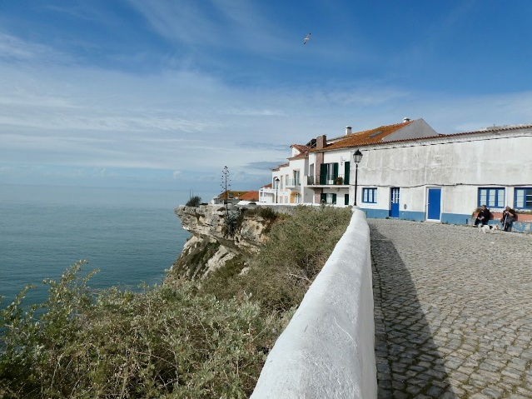  Nazaré | Det centrale Portugal og Porto  Portugals kyster og bjergområder udforskes i 3 uger.  Ortiga med mange gode vandrestier og hyggelig landsby.  Tomar hvor vi besøger Tempelherrernes borg Convento de Cristo.  Fatima med Basilica de Nossa Senhora do Rosario som er Europas største pilgrimsmål med 6 mill gæster om året. Kystbyen Nazaré med de mange smalle gader og undervandskløften som skaber bølger højere end de fleste huse. Peniche også et surferparadis. Maurerbyen Obidos. Bacalhoa Buddha Eden – en have på 35ha med 6.000 tons statuer fra det fjerne østen. Foz do Arelho med sin kæmpe sand-klit og runde lagune Sao Martinho Do porto. Penela i bjergene og universitetsbyen Coimbra. Igen til kysten hvor vi besøger Mira og Barra med sine flotte bolsjestribede huse og Aveiro med sine moliceiro-både og pelikaner
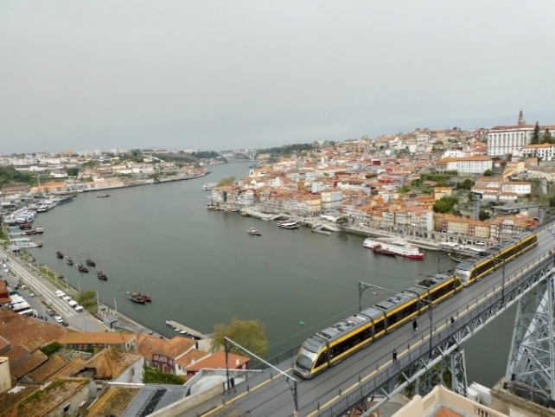  Porto | Porto  Porto kom på UNESCOs liste over verdens kulturarv i 1996. Og så blev den udnævnt til Europas bedste rejsemål i både 2012,2014 og 2017 på European Best Destination. DET KAN VI GODT FORSTÅ - det er en super hyggelig og interessant by og deres både med portvinstønder  Her brugte vi en hel dag på at se og opleve byen og dens stemning.  Se fotos fra det centrale Portugal og byen Porto
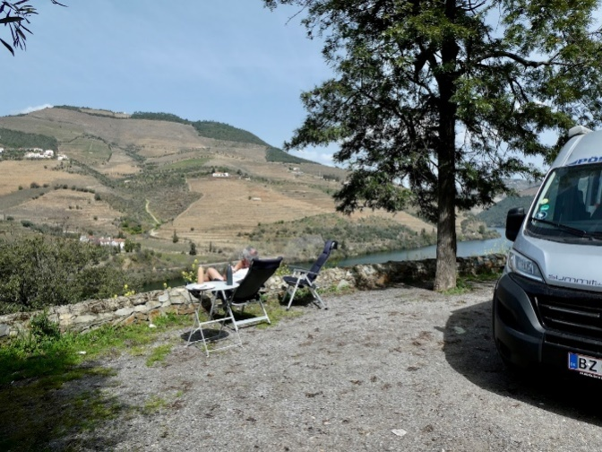  Douro-dalen | Det nordlige Portugal og Douro-dalen  Den ene flotte udsigt efter den anden imponerer os på vej langs med Douro-floden. Især de mange terrassemarker og vingårde som gør wau-effekten  Byen Lamego med en af Portugals smukkeste rokokokirker, hvor vi følger den udsmykkede trappeallé med de blå-hvide azulejos (kakler). 686 trin og 9 terrasser. Besøg i Pinao – Douro-dalens hjerte med sin lille hyggelige togstation  Turene og ophold i de små bjerglandsbyer med fælles vaskehus, små dyrehold og ikke mindst de meget, meget smalle veje – men heldigvis med lidt trafik  Se fotos fra det nordlige Portugal
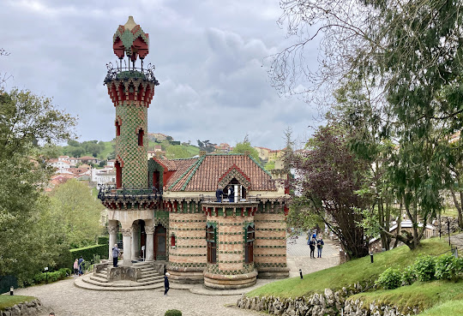  Gaudi-slottet i Comillas | Nord Spanien: Bascaya-bugten & Baskerlandet  Vi følger kysten langs Atlanterhavet og gør hold bl.a i A Gurardo ved Minho-floden og Noalla og hvor vi får travet flere gode ture på pilgrimsvejen (Jakobsvejen) til Santiago de Compostela.  Vi køre lidt ind i landet og besøger byen Santiago de Compostela med sin flotte katedral som mange pilgrimsvandre har som mål. Byen har navn efter apostelen Sankt Jakob den Ældre, hvis grav findes i katedralen.  Vi søger igen ud til Atlanterhavskysten og nyder de flotte udsigter og ophold ved blandt andet Carballo, Valdoviño, Barreiros, Cudilleros og Comilla.  Se fotos fra Nordspanien
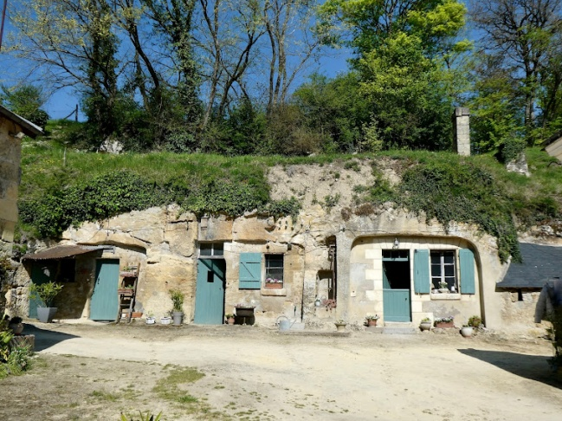  Villaines-Les-Rocher | Frankrig (Parentis-en-Born, Tours & Jumiéges ved Seinen)  Vi besøger byen Villaines-Les-Rocher som er pilefletternes mekka. Her boede pilefletterne tidligere i boliger gravet ind i bjergskrænterne, hvor der var så fugtigt, at pilegrenene holdt sig smidige.  Loire-dalen ved Tours hvor vi blandt andet oplever et kæmpe cedertræ som er plantet i 1804 og i dag har en højde på 31 meter og 33 bred. Træet fylder ca 600 m2.  Så er det området og byen Jumieges ved floden Seinen vi kaster vores opmærksomhed på. Her får vi cyklet og travet gode ture langs floden og langs de mange, mange blomstrende træer i frugtplantager.  Se fotos fra Frankrig
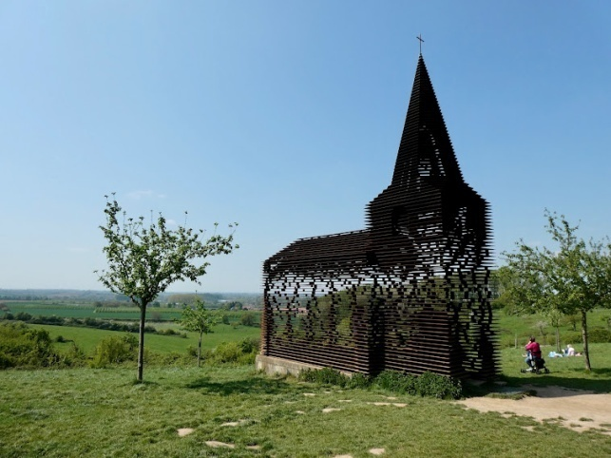  Skulptur af kirke | Belgien, Holland & Tyskland  I det sydlige Belgien dyrkes der både vin og masser af frugt. Vi er så heldige at være her hvor vi kan nyde synet at de blomstrende frugttræer. Denne gennemsigtige skulptur af en kirke - finder vi i et stort frugtplantage-område ved Borgloon.  Ved Genk i et skov- og naturområde oplever vi en åben tunnel som er 250 meter lang hvor man kommer ned i højde med fuglene på vandet.  Minden Aqueduct – som er en både spændende og nyttig vandbro og vandkryds er en imponerende oplevelse.  Se fotos fra Belgien, Holland og Tyskland
Ruten foråret2022 (73 overnatninger)
Vi har kørt 8.230 km
I foråret 2020 oplevede vi ”kun” 3,5 uge langs Syd Spaniens kyst fra Malaga til Portugal (Algarvekysten). En tur som brat stoppede da Danmarks statsminister den 13 marts meddelte, at alle dansker skulle komme hjem på grund af covid-19. Vi lovede os selv den gang, at vi vender tilbage når situationen med covid-19 er under kontrol. Det skete så midt i februar 2022 hvor vi startede vores forårstur til Portugal.

Vi oplevede et smukt langt forår i 2,5 måned – da foråret blev vores følgesvend op nord på til Danmark hvor turen sluttede i starten af maj.

73 Overnatningssteder:
TYSKLAND
02.05: 1 nat Camping Mitte, Medelby camping-mitte.de (22€ = 165kr)
01.05: 1 nat Campingpark Hüttensee, Winsen campingpark-huettensee.de (20€ = 150kr)

HOLLAND
29.04: 2 nætter Camping Veerhuys, Blitterswijck campingveerhuys.nl (49,90€ = 375kr)
28.04: 1 nat Camping Marisheem, 6102 RD Echt marisheem.nl (21,40 = 161kr)

BELGIEN
27.04: 1 nat Camping Kikmolen, Maasmechelen kikmolen.be (20,70€ = 156kr)

FRANKRIG
26.04: 1 Nat Camping les Puits Tournants, Sailly-le-Sec camping-puitstournants.com (18€= 150kr)
23.04: 3 Nætter Camping Forest, Jumièges,campinglaforet.com (57,30€ = 435kr)
21.04: 2 nætter Camping Tours Val de Loire, 61, Saint-Avertin onlycamp.fr (38,60€ = 299kr)
20.04: 1 nat Camping The Golden Tree Landes, Parentis-en-Born. arbre-dor.com (15,20€ = 115kr)

SPANIEN:
19.04: 1 nat Camping Playa Arenillas Islares, Islares campingplayaarenillas.es (22€=165kr)
17.04: 2 nætter Camping Oyambre, San Vicente de la Barquera, Cantabrin oyambre.com (40€ = 300kr)
16.04: 1 Nat Camping Areal de Moris, Caravia arenaldemoris.com (20€ = 150kr)
15.04: 1 Nat Camping L´muravela, Cudillero, lamuravela.com (20€ = 150kr)
13.04: 2 nætter Camping A Gaivota, Barreiros agaivotacamping.com (40€ = 300kr)
11.04: 2 nætter Camping A Lagoa, Valdoviño campingalagoa.com (44€ = 330kr)
10.04: 1 Nat Camping os Delfins, Carballo osdelfins.es (22,60€ = 170kr)
08.04: 2 nætter Camping as Cancelas, Santiago de Compostela campingascancelas.com (53,40€ = 401kr)
07.04: 1 nat Camping Rural Ria de Arosa II Oleiros, A Coruña campingriadearousa.com(20€ = 150kr)
04.04: 3 Nætter Camping Monte Cabo, Noalla, montecabo.com (54€ = 405kr)
01.04: 3 Nætter Camping Santa Tesla, A Gurardo campingsantatecla.es (54€ = 405kr)

PORTUGAL:
31.03: 1 nat Camping Covas, Covas parquecampismocovas.com (12€ = 90kr)
29.03: 2 nætter Camping Lima Escape, Entre Ambos-os-Rios/P. da Barc (32€ = 242kr)
28.03: 1 nat Camping Cabreia, Vieira do Minho (16,65€ = 125kr)
27.03: 1 nat Camping Vila Real, Vila Real campingvilareal.com (17,40€ = 131kr)
26.03: 1 nat Camping Lamego, Lamego campinglamego.wix.com (24€ = 180kr)
24.03: 2 nætter Parque de Campismo de Salgueiros, Vila Nova de Gaia http://www.canidelo.net/campismo.html (21,5 € = 16kr)
22.03: 2 nætter Camping Torreira Park, Torreira campingtorreira.com (32€ = 242 kr)
21.03: 1 nat Praia da Barra, Barra (16€ = 121 kr)
19.03: 2 nætter Mira Lodge Park, Mira miralodgepark.pt (28,30 € = 214 kr)
17.03: 2 nætter Coimbra Camping, Coimbra coimbracamping.com (36€ = 270 kr)
16.03: 1 nat Uxa Paraíso, 3230-290 Penela https://www.uxaparaiso.com/ (14€ = 105 kr)
14.03: 2 nætter Camping Orbitur, Sao Pedro de Moel (32€ =242 kr)
13.03: 1 nat Baia Azul, Sao Martinho Do Porto, (16€ = 121 kr)
11.03: 2 nætter camping Foz do Arelho, orbitur.com (32€ = 242 kr)
10.03: 1 nat Privat sted. Travessa das Mercês - Murteira, Cadaval (10€ = 76 kr)
08.03: 2 nat Peniche Beach camper, penichepraia.pt (28€ = 212 kr)
06.03: 2 nætter Camping Valado, Nazaré orbitur.pt (32€ = 242 kr)
04.03: 2 nætter Parque de Campismo Municipal de Ortiga (14€ = 106 kr)

SPANIEN:
02.03 2 nætter Camping Cacaeres, campingcaceres.com (36€ = 270 kr)
01.03 1 nat Camping Monfrague, Plasencis campingmonfrague.es (18€ = 135 kr)
27.02 2 nætter Camping La Chopera, Plasencis campinglachopera.es (36€ = 270 kr)
25.02 2 nætter Camping Virgen del Mar, Santander campingvirgendelmar.com (40€ = 300 kr)
23.02 2 nætter Camping Bungalows Igueldo San Sebastián, campingigueldo.com (44€ = 330 kr)

FRANKRIG:
22.02 1 nat Camping La Motte, Le Fouilloux. camping-la-motte17.com (16,44€ = 124 kr)
21.02 1 nat Camping Le Jardin de Sully. https://www.camping-bord-de-loire.com/ (18,70€ = 139 kr)

BELIGEN:
20.02 1 nat Camping Natuurlijk, Limburg. campingnatuurlijklimburg.be (18,50€ =139 kr)

TYSKLAND:
19.02 1 nat Freizeit-Camp-Nordheide, Garlstorf https://freizeitcamp-nordheide.de/ (18€ = 135 kr)

